QUESTIONNAIRE PRELIMINAIRE D’HYGIENE VITALE
Cher (e) consultant (e)

Merci de bien vouloir prendre quelques minutes de votre temps pour répondre à ce petit questionnaire préliminaire concernant votre hygiène de vie et vos habitudes alimentaires de la façon la plus claire et précise possible avant votre séance de consultation en Nutrition en me retournant celui-ci dûment complété à l’adresse mail suivante : antonydnaturo@gmail.com quelques jours avant la date de votre rendez-vous au cabinet.

Vos réponses me seront très précieuses en vue d’établir votre bilan de profil nutritionnel puis de définir ensemble les axes principaux d’action à mener & mettre en place au sein de votre programme d’accompagnement en vous apportant des solutions & conseils personnalisés à votre situation.

Merci par avance pour votre collaboration !

N.B : Le jour de votre rendez-vous, merci d’apporter vos derniers bilans médicaux (analyses, scanner, IRM…) ainsi que votre ou vos ordonnances de médicaments si vous suivez un traitement allopathique.

- Informations générales :

- Nom : Prénom : Date de naissance :

- Groupe sanguin : Adresse postale :

Code postal : Localité :

- Courriel : Téléphone :

- Première consultation en Nutrition ? ☐ oui ☐ non Situation familiale :

- Situation professionnelle :

- Votre taille (cm) : Votre poids (kg) : Votre poids idéal (kg) :

- Motif(s) / raison(s) principale(s) de votre souhait de consultation ?

:

:

:

- Antécédents médicaux :

Précisez :

- Maladie(s) pendant l’enfance ? ☐ oui ☐ non

- Intervention(s) chirurgicale(s) ? ☐ oui ☐ non
Précisez :

Précisez :

- Grossesse / Accouchement ? ☐ oui ☐ non

Précisez :

- Suivez-vous un traitement médical ? ☐ oui ☐ non

- Indiquez svp nom & n° de téléphone de votre médecin traitant :

Précisez :

- Prenez-vous des compléments alimentaires ? ☐ oui ☐ non
Précisez :

- Présentez-vous une ou plusieurs allergie(s) ? ☐ oui ☐ non

- Etes-vous vacciné(e) contre le COVID-19 ? ☐ oui ☐ non
Précisez :

- Consommez-vous du tabac ? ☐ oui ☐ non
Précisez :

- Consommez-vous de l’alcool ? ☐ oui ☐ non
Précisez :

- Consommez-vous des drogues ou substances illicites ? ☒ oui ☐ non
- Antécédents médicaux : (suite & fin)
Précisez :

- Êtes-vous suivi(e) par un spécialiste ? ☐ oui ☐ non

- Votre dernier bilan sanguin est-il bon ? ☐ oui ☐ non
Si non, précisez les anomalies :

- Antécédents familiaux :

 | Côté maternel | Côté paternel
Mère
Père
Grand-mère
Grand-père
 |  |  | Fratrie
Sœur 1
Sœur 2
Sœur 3
Frère 1
Frère 2
Frère 3

- Hygiène de vie :

- Comment est votre habitat & lieu de vie ? ☐ petit ☐ grand ☐ lumineux ☐ sombre ☐ calme ☐ bruyant
☐ exposition à des polluants ☐ exposition à des ondes électromagnétiques ☐ plein-pied ☐ étage ☐ jardin
☐ terrasse ☐ piscine ☐ autres - précisez :

- Votre ressenti au sein de votre habitat ?

- Attribuez une note d’évaluation sur une échelle de 1 à 10 : 1 2 3 4 5 6 7 8 9 10

- Pratiquez-vous une activité physique régulière ? ☐ oui ☐ non
(Précisez svp nature de chaque activité, durée, fréquence, niveau, lieu de pratique & depuis quand ?)

:

:

:

:

:

- Comment est la qualité de votre sommeil ? ☐ bonne ☐ moyenne ☐ mauvaise

(Attribuez une note d’évaluation sur une échelle de 1 à 10) : 1 2 3 4 5 6 7 8 9 10

- Comment sont les relations que vous entretenez ?

- au sein de votre couple ? ☐ bonnes ☐ moyennes ☐ mauvaises
- au sein de votre famille ? ☐ bonnes ☐ moyennes ☐ mauvaises
- au sein de votre travail ? ☐ bonnes ☐ moyennes ☐ mauvaises
- au sein de votre cercle d’ami(e)s ? ☐ bonnes ☐ moyennes ☐ mauvaises

- Quel est votre niveau de stress dans votre vie quotidienne ? ☐ occasionnel ☐ normal ☐ fréquent ☐ permanent

(Attribuez une note d’évaluation sur une échelle de 1 à 10) : 1 2 3 4 5 6 7 8 9 10

- Parvenez-vous à bien gérer vos émotions ? ☐ oui complètement ☐ moyennement ☐ difficilement.

- Présentez-vous une ou plusieurs addiction (s) particulière(s) ? ☐ oui ☐ non
Précisez :

- Etes-vous plutôt de nature plutôt optimiste ou pessimiste dans la vie ? ☐ optimiste ☐ neutre ☐ pessimiste.

- Comment évolue votre énergie sur la journée ? ☐ croissante ☐ fluctuante ☐ décroissante.

- Combien de temps vous exposez-vous au soleil par jour ? ☐ - de 30 min ☐ 30 min ☐ + de 30 min.
- Bilan sur les neurotransmetteurs :

- Veuillez répondre svp à l’ensemble des questions en utilisant la cotation suivante :
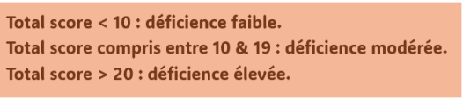
0 : jamais – 1 : rarement – 2 : parfois – 3 – souvent.
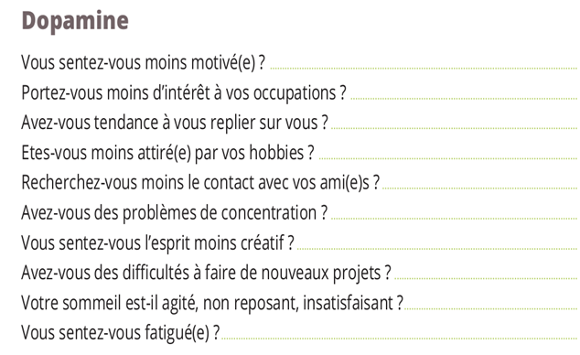
0 | 1 | 2 | 3
0 | 1 | 2 | 3
0 | 1 | 2 | 3
0 | 1 | 2 | 3
0 | 1 | 2 | 3
0 | 1 | 2 | 3
0 | 1 | 2 | 3
0 | 1 | 2 | 3
0 | 1 | 2 | 3
0 | 1 | 2 | 3

Total score D =

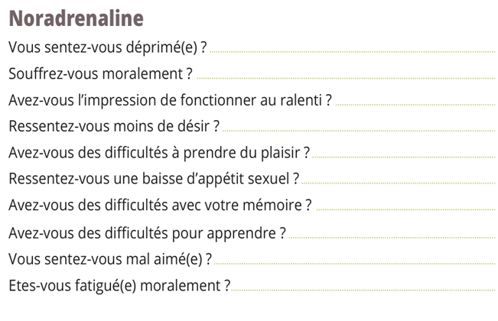
0 | 1 | 2 | 3
0 | 1 | 2 | 3
0 | 1 | 2 | 3
0 | 1 | 2 | 3
0 | 1 | 2 | 3
0 | 1 | 2 | 3
0 | 1 | 2 | 3
0 | 1 | 2 | 3
0 | 1 | 2 | 3
0 | 1 | 2 | 3

Total score N =
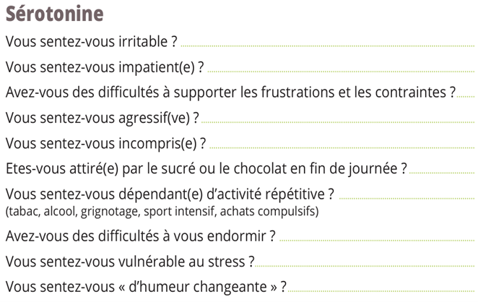
0 | 1 | 2 | 3
0 | 1 | 2 | 3
0 | 1 | 2 | 3
0 | 1 | 2 | 3
0 | 1 | 2 | 3
0 | 1 | 2 | 3
0 | 1 | 2 | 3
0 | 1 | 2 | 3
0 | 1 | 2 | 3
0 | 1 | 2 | 3

Total score S =

Gaba
0 | 1 | 2 | 3
0 | 1 | 2 | 3
0 | 1 | 2 | 3
0 | 1 | 2 | 3
0 | 1 | 2 | 3
0 | 1 | 2 | 3
Vous sentez-vous anxieux(se) & inquiet(e) ? …………………………………………………………………………..

Réussissez-vous à mémoriser les numéros de téléphone ? ……………………………………………………....

Avez-vous besoin de lire plusieurs fois un paragraphe ? …………………………………………………………..

Vous sentez-vous nerveux(se) ? ………………………………………………………………………………………….

Vous aimez faire plusieurs choses à la fois mais vous n’arrivez pas à décider quoi faire en premier ?

Avez-vous tendance à être super actif(-ve) ? ………………………………………………………………………….

Total score G =

Mélatonine

0 | 1 | 2 | 3
0 | 1 | 2 | 3
0 | 1 | 2 | 3
0 | 1 | 2 | 3
0 | 1 | 2 | 3
0 | 1 | 2 | 3
Avez-vous des difficultés à vous endormir le soir ? ……………………………………………………………………

Avez-vous tendance à vous endormir après minuit ? ………………………………………………………………….

Avez-vous des réveils nocturnes sans ré endormissement ? ………………………………………………………..

Avez-vous des réveils nocturnes avec des difficultés de ré-endormissement ? ………………………………..

Avez-vous besoin de faire une sieste l’après-midi ? …………………………………………………………………...

Prenez-vous un traitement de phytothérapie ou allopathique pour vous endormir ? ……………………………

Total score M =
- Plan d’hygiène alimentaire initial :

- Que prenez-vous en général au petit déjeuner ?

Précisez :

- Prenez-vous une collation dans la matinée ? ☐ oui ☐ non

Précisez :

- Que prenez-vous en général au déjeuner le midi ?
Précisez :

- Prenez-vous une collation dans l’après-midi ? ☐ oui ☐ non
Précisez :

- Que prenez-vous en général au diner le soir ?

Précisez :

- Combien de temps prenez-vous pour manger à chaque repas ? ☐ 5 à 10 min ☐ 15 à 20 min ☐ 30 min ou +.

- Avez-vous des envies, fringales ou compulsions pendant la journée ? ☐ oui ☐ non
Précisez :

- Êtes-vous intolérant(e) ou allergique à certains aliments ? ☐ oui ☐ non
Précisez :

- Suivez-vous un régime alimentaire particulier ? ☐ oui ☐ non
Précisez :

- Hydratation :

- Quelle quantité d’eau consommez-vous en moyenne par jour ? (hors tisanes & boissons)

- Nombre de verre(s) par jour ? - Nombre de litre(s) par jour ?

- Quelle quantité de café consommez-vous en moyenne par jour ?

- Nombre de tasse(s) par jour ? - Nombre de litre(s) par jour ?

- Quelle quantité de thé consommez-vous en moyenne par jour ?

- Nombre de tasse(s) par jour ? - Nombre de litre(s) par jour ?

- Consommez-vous d’autres boissons dans la journée ? ☐ oui ☐ non
Précisez :

- Santé physiologique & troubles fonctionnels :

- Veuillez indiquer dans quelle(s) fonction (s) ou système(s) physiologique(s) vous présentez des troubles ou pathologies ?

☐ Fonction digestive :
Précisez :

☐ Fonction nerveuse :
Précisez :

☐ Fonction uro-génitale :
Précisez :

☐ Fonction cardio-vasculaire :
Précisez :

☐ Fonction circulatoire, veineuse ou lymphatique :
Précisez :

☐ Fonction respiratoire & orl :
Précisez :

☐ Fonction ostéoarticulaire & musculaire :
Précisez :

☐ Système tégumentaire ou cutané :
Précisez :

☐ Système endocrinien :

Précisez :

- Santé physiologique & troubles fonctionnels : (suite & fin)

- Veuillez indiquer dans quelle(s) fonction (s) ou système(s) physiologique(s) vous présentez des troubles ou pathologies ?

☐ Fonction gynécologique :
Précisez :

☐ Système métabolique :
Précisez :

☐ Système immunitaire :
Précisez :

- Informations & notes complémentaires – expression libre :
- Décrivez et détaillez ici toute information complémentaire que vous jugerez utile de préciser en rapport à votre situation personnelle :

Un grand bravo et un merci !
Vous venez de terminer de remplir le questionnaire d’hygiène vitale préliminaire !

Je vous attends désormais avec impatience à mon cabinet !


Antony DURAN
Coach en Nutrition & Micronutrition.
Naturopathe
Praticien en Réflexologie plantaire.

